Escabiosis
Autor: Montserrat Colombrarolli
La escabiosis, también denominada «sarna», es una infestación frecuente de la piel producida por el parásito Sarcoptes scabiei, variedad hominis. Existen dos formas clínicas: la sarna clásica y la sarna costrosa o noruega. Afecta a individuos de cualquier edad, raza, sexo y estado socioeconómico. Existe mayor riesgo de contagio en condiciones de hacinamiento. La sarna costrosa o noruega afecta a individuos con compromiso en la inmunidad celular: síndrome de inmunodeficiencia adquirida, infección por HTLV-1, lepra, linfomas, ancianos, síndrome de Down y uso prolongado de corticoides tópicos, entre otros.

Ciclo de vida y forma de contagio
Luego de la copulación, el macho muere y la hembra fecundada se introduce bajo la capa córnea de la epidermis. Cava un túnel subcórneo paralelo a la superficie cutánea, dejando fómites y dos o tres huevos por día durante 4 a 6 semanas, al cabo de las cuales muere dentro del túnel. La eclosión de los huevos se produce a los 3 o 4 días, y las larvas, luego de tres mudas que realizan durante 2 semanas, migran a la superficie y se transforman en parásitos adultos. Los parásitos pueden sobrevivir fuera del huésped de 24 a 36 horas. La sobrevida es aún más larga en lugares con temperaturas bajas y con alto porcentaje de humedad.
La escabiosis se contagia por contacto directo y estrecho de piel a piel, como puede ocurrir en familiares convivientes o contactos sexuales. El contagio a través de los fómites por vestimenta, ropa de cama u objetos contaminados también es frecuente.
La verdadera infestación por escabiosis no se transmite de animales a humanos. El parásito responsable de la sarna animal no puede reproducirse en el humano y las reacciones que produce en la piel suelen ser autolimitadas cuando cede el contacto con el animal.

Formas clínicas

SARNA CLÁSICA
El prurito intenso, que se exacerba durante la noche, es el primer síntoma en aparecer, luego de un período de incubación de 3 a 6 semanas, y es secundario a una reacción de hipersensibilidad retardada frente al parásito, los fómites y los huevos del parásito. Frente a reinfestaciones, el prurito aparece en las primeras 72 horas debido a la sensibilización previa.
La erupción cutánea es polimorfa y se caracteriza por lesiones específicas e inespecíficas.
Las lesiones específicas se deben a la acción directa del parásito y son difíciles de localizar porque se destruyen con el rascado:
- Túnel, surcos o galerías: lesión lineal, delgada, de 5 a 15 mm de longitud, de color gris amarronado, a veces sobreelevada
- Vesícula perlada (eminencia acariana de Bazin): vesícula brillante, nacarada, ubicada en el extremo distal del túnel donde se muere el parásito
Las lesiones inespecíficas se producen por hiperergia o por el rascado:
- Lesiones traumáticas: excoriaciones, costras y eccema
- Lesiones por sobreinfección bacteriana: impétigo, forúnculos, celulitis
- Lesiones hiperérgicas: vesículas, ronchas y pápulas o «nódulos escabióticos»
La localización de las lesiones es característica. Son más abundantes en los pliegues cutáneos y comprometen el área lateral de los dedos de las manos y pies, las muñecas, los codos, las axilas, los surcos submamarios, la cintura —en especial la región periumbilical—, la zona genital, el pliegue interglúteo y los glúteos, los huecos poplíteos y los tobillos.
En los lactantes y niños pequeños, predomina la distribución cefálica, las manos y pies, incluyendo palmas y plantas, el tronco y las axilas (fotos 1 y 2). La distribución cefálica fuera de este grupo etario es rara.
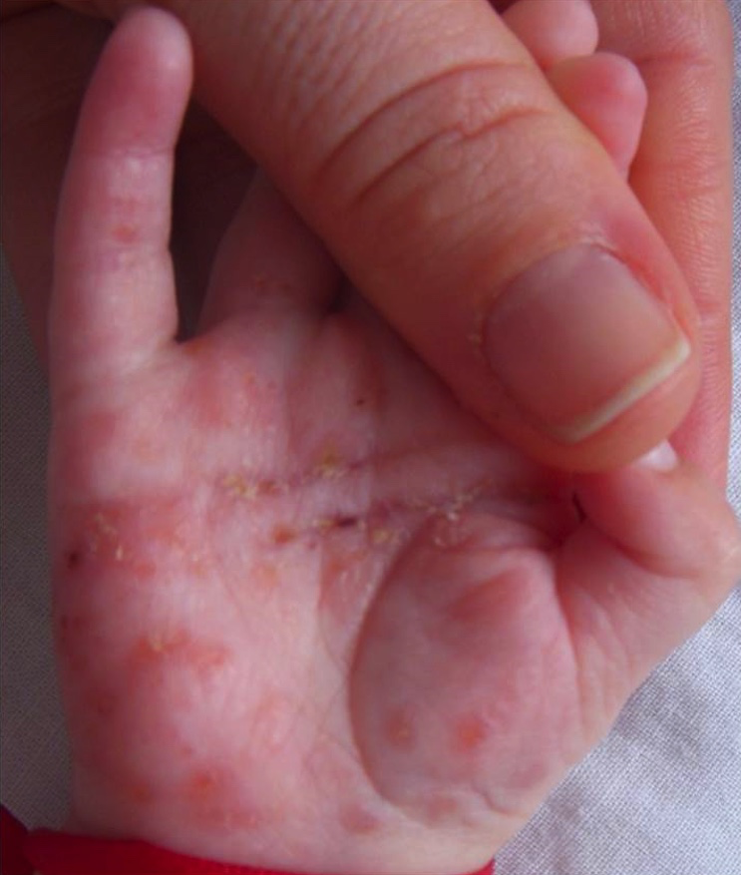
Foto 1. Escabiosis. Afectación palmar en un lactante
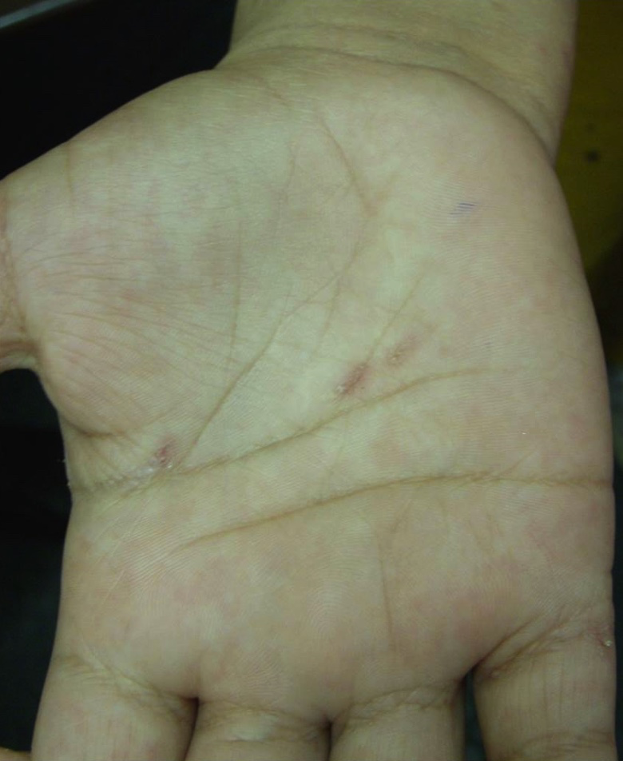
Foto 2. Escabiosis. Afectación de pliegues palmares

SARNA COSTROSA
La piel adquiere un aspecto paquidérmico o de corteza de árbol con profundas grietas, gruesas escamas, costras, vesículas y excoriaciones (foto 3). Puede afectar cualquier área del tegumento; en particular, cuero cabelludo, orejas, codos, rodillas, dorso, manos y pies. Las lesiones son malolientes. Las uñas están engrosadas y distróficas. El prurito puede ser leve o estar ausente.

SARNA NODULAR
La sarna nodular se caracteriza por lesiones papulonodulares, firmes, persistentes, eritematoamarronadas, muy pruriginosas, de entre 5 y 6 mm de diámetro (foto 5). Suelen localizarse en pliegues, genitales, nalgas y axilas. Son lesiones residuales secundarias a la respuesta hiperérgica frente al parásito, si bien pueden encontrarse junto con las lesiones activas de sarna.
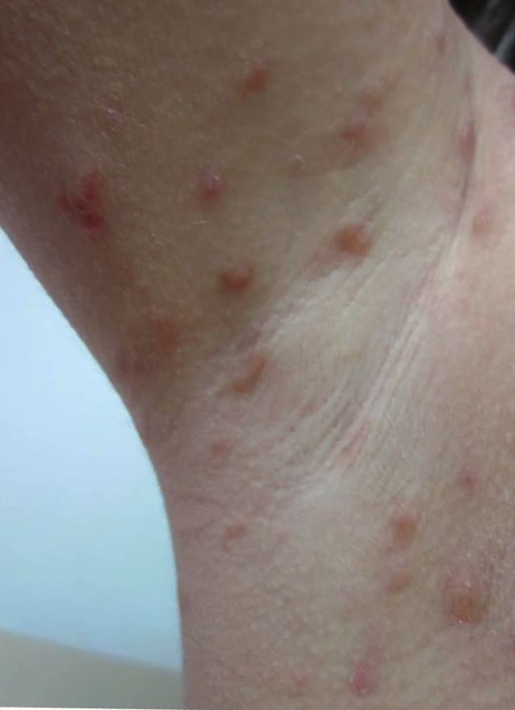
Foto 5. Sarna nodular en axila

Complicaciones
Las complicaciones son la sobreinfección bacteriana y la eccematización de las lesiones.
Diagnóstico
El diagnóstico es clínico en la mayoría de los pacientes. Es característica la siguiente tríada:
- Dermatosis polimorfa con distribución característica
- Prurito con exacerbación nocturna
- Antecedente epidemiológico de algún familiar o contacto cercano con síntomas similares
Los túneles no suelen evidenciarse, pero cuando lo hacen, soportan fuertemente el diagnóstico. La presencia de placas fisuradas con costras gruesas, en pacientes inmunosuprimidos o añosos, debe hacer sospechar de sarna noruega.
El diagnóstico de certeza se realiza con el examen microscópico del material obtenido por escarificación, para detectar el cuerpo del parásito, sus huevos o fómites. La dermatoscopía y la microscopía confocal pueden ser útiles para la visualización directa in vivo del parásito y los huevos.
No suelen indicarse pruebas de laboratorio. Puede observarse eosinofilia.
La biopsia de piel no suele ser necesaria y se reserva para casos difíciles en los cuales deben excluirse otros diagnósticos. Los hallazgos histológicos incluyen espongiosis epidérmica y un infiltrado mixto en la dermis con eosinofilia, linfocitos e histiocitos. En la sarna noruega, el estrato córneo está francamente engrosado. Es más fácil visualizar al parásito, los huevos y fómites en la sarna noruega debido al gran número de parásitos. Pueden estar presentes estructuras rosadas en forma de «coleta» adheridas al estrato córneo, que son fragmentos del exoesqueleto del parásito adulto.

Diagnósticos diferenciales
Sarna clásica | Sarna costrosa
Dermatitis atópica  Dermatitis de contacto  Prurigo  Dermatitis herpetiforme  Acropustulosis infantil (en niños pequeños)  Histiocitosis de células de Langerhans (en niños pequeños) | Psoriasis  Dermatitis seborreica  Enfermedad de Darier  Queratodermia palmoplantar

Tratamiento

ERRADICACIÓN DE LOS PARÁSITOS DEL INDIVIDUO AFECTADO

Sarna clásica
La disponibilidad de los productos varía alrededor del mundo. Los tratamientos de primera línea más usados son la permetrina al 5 % tópica y la ivermectina oral. Otros agentes que también se utilizan son el benzoato de bencilo, el azufre tópico y la ivermectina tópica, entre otros.
- Permetrina al 5 %: es un piretroide sintético con un porcentaje de curación que supera el 90 %. Se debe colocar en la piel desde el cuello hasta las plantas de los pies, con especial atención en las áreas habitualmente afectadas y debajo de las uñas. En los niños pequeños, si hay lesiones en cuero cabelludo y cara, también puede aplicarse en esos sitios, respetando los párpados, la boca y la nariz. Se remueve con agua luego de las 8 o 14 horas (en lactantes, 4 a 6 horas). Debido al ciclo biológico del parásito, se utiliza un esquema de tres aplicaciones con intervalos de 4 o 5 días (0, 5, 10 o 0, 4, 8). Suele tolerarse bien, pero puede causar dermatitis de contacto.
- Ivermectina oral: es un antiparasitario alternativo a la permetrina tópica y se considera cuando no es posible el tratamiento local. Tiene la ventaja de su fácil administración y bajo costo. No se recomienda en embarazadas y niños menores de 5 años o que pesen menos de 15 kilos. La dosis es de 200 mcg/kg y, para su mayor efectividad, se requiere una nueva dosis a los 10 días debido a que no actúa sobre los estadios más jóvenes del parásito. Se indica en ayunas, 2 horas alejado de las comidas, para no alterar su absorción.
- Ivermectina al 0,5 % tópica: la forma de aplicación tópica es igual que para la permetrina.
- Azufre precipitado al 6 a 10 % en vaselina: de bajo costo, es el tratamiento de elección en neonatos, niños hasta los 2 meses de vida o embarazadas. Puede manchar la ropa y tiene olor desagradable.

Sarna costrosa
El tratamiento de primera línea es la combinación de permetrina tópica e ivermectina vía oral. El uso de fármacos queratolíticos tópicos, como ácido salicílico y urea, puede ayudar a disminuir la hiperqueratosis asociada.

Manejo de los síntomas asociados y de las complicaciones
- Prurito: antihistamínicos, corticoides tópicos
- Infección bacteriana secundaria: antibiótico tópico o sistémico
- Eccemas (por rascado o por escabicida tópico): antihistamínicos, humectación y corticoide tópico o sistémico
- Nódulos: suelen persistir luego de la erradicación del parásito. Se utiliza corticoide tópico de alta potencia 1 o 2 veces por día, por 2 o 3 semanas, o corticoide intralesional, como acetónido de triamcinolona. Los inhibidores de la calcineurina tópicos, como el tacrolimus al 0,03 o 0,1 %, también pueden ser útiles.

Manejo de los contactos y ambiente
Es necesario que todos los miembros de la familia y otras personas con un contacto estrecho en las últimas 6 semanas se traten simultáneamente, incluso si no han desarrollado prurito ni ningún signo clínico.
En el momento de cada tratamiento, se sugiere lavar la ropa, incluyendo la de cama y las toallas, con agua caliente y planchar, o aislar la ropa en bolsas de polietileno 7 días. En la sarna costrosa, también se recomienda una limpieza adecuada de la habitación. No está indicada la aplicación de pesticidas.
El día posterior al inicio del tratamiento, se pueden retomar las actividades habituales, como la escuela o el trabajo.

Puntos clave
- La escabiosis es una infestación frecuente de la piel producida por Sarcoptes scabiei.
- Se transmite por contacto directo de piel y a través de fómites.
- Sus formas clínicas son la sarna clásica y la sarna costrosa.
- Su tríada diagnóstica está compuesta de dermatosis polimorfa con distribución característica, prurito con exacerbación nocturna y antecedente epidemiológico.
- Los tratamientos de primera línea son la permetrina al 5 % en crema y la ivermectina oral.
- Es fundamental realizar tratamiento también en los contactos.

